## Analyze the tale of Kieu of the Great Poet Nguyen Du by using IT and AI tech

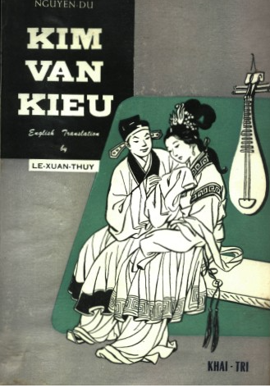

Cited: <https://lau.marketing/ve-ai/>

"How did the author of 'The Tale of Kieu' teach me to paint with AI (artificial intelligence)?"

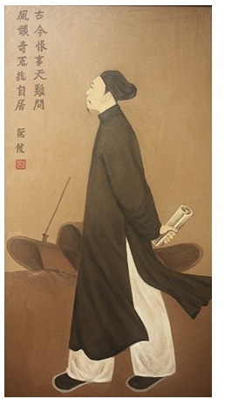

The great poet Nguyen Du, the author of 'The Tale of Kieu,' is the one who guided me on how to command AI. When I say this, almost everyone is skeptical. And everyone wants to know, how did the strange encounter between an 18th-century poet and 21st-century AI technology really take place?

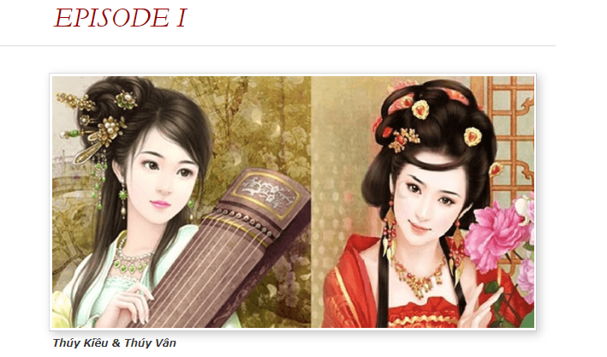

**Cited: https://truyenkieuinenglish.wordpress.com/episode-v/**

Prompt:

*two East Asian sisters, both with apricot bodies and snow spirit, unique style and perfect beauty, younger sister with full moon face, eyebrows two long arcs, smile like a flower, voice sounds of jade, older sister more attractive and charming, surpass her sister in talent and beauty, realistic.*

*(cited: https://www.linkedin.com/pulse/nguy%E1%BB%85n-du-%C4%91%C3%A3-d%E1%BA%A1y-t%C3%B4i-v%E1%BA%BD-truy%E1%BB%87n-ki%E1%BB%81u-v%E1%BB%9Bi-ai-nh%C6%B0-th%E1%BA%BF-n%C3%A0o-tri-vo)*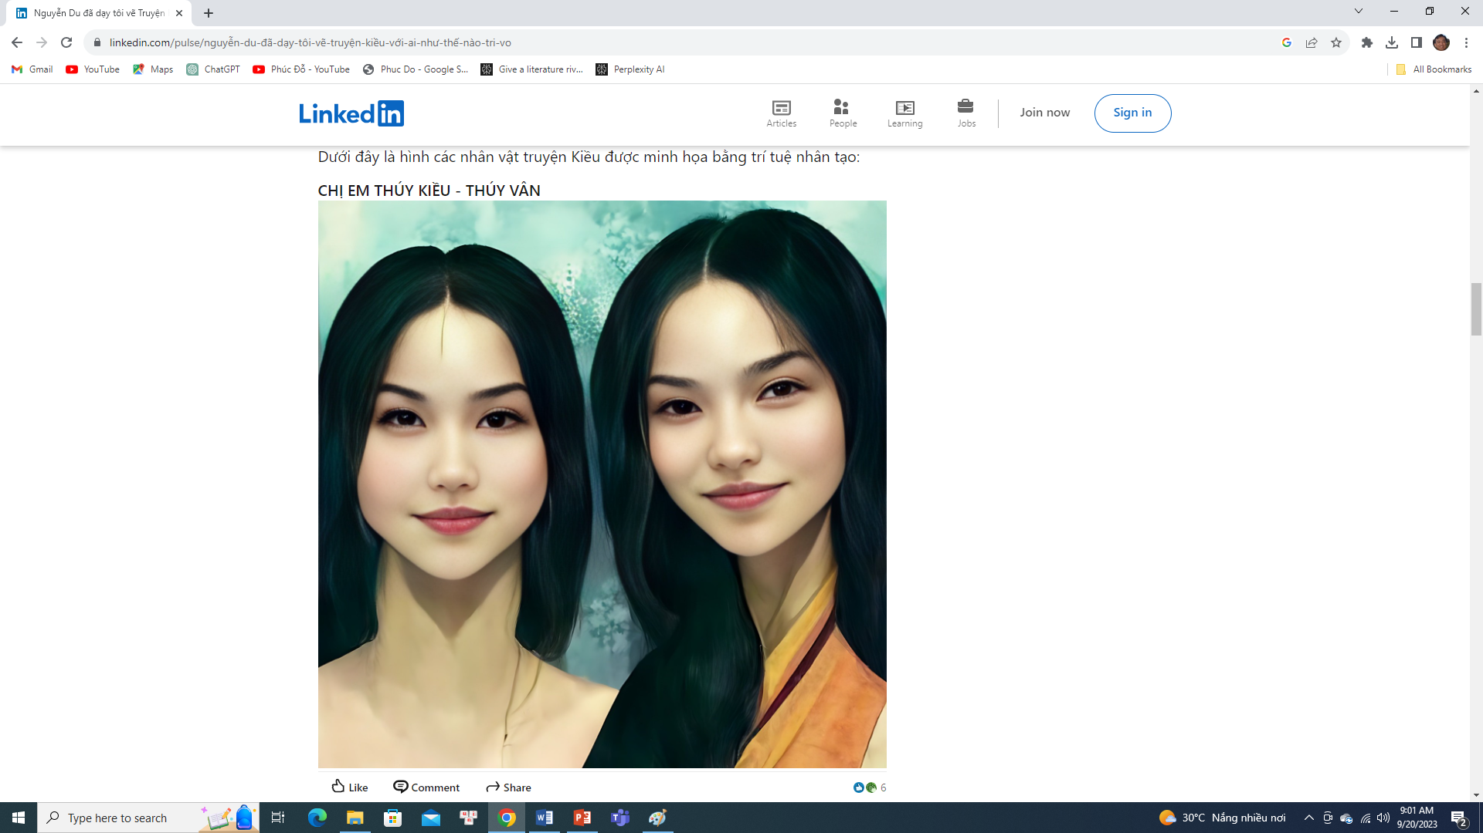

Prompt: an East Asian man lived in Ming Dynasty, was described as a tall or big man with lion’s beard, swallow’s jaw and silkworm’s brows, owned large shoulders and massive body, a brave general who was fond of a struggling life style of adventure, unmatched in martial art and skill of warfare.( Cited: <https://lau.marketing/ve-ai/>

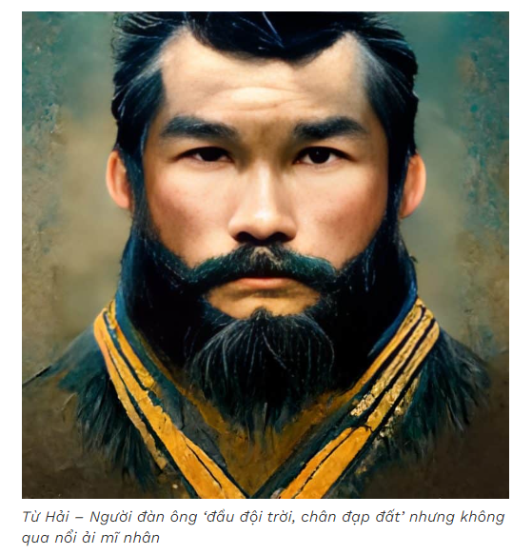

# [*THE ENGLISH VERSION OF TRUYỆN KIỀU*](https://truyenkieuinenglish.wordpress.com/) *(2020)*

## *~ By Phan Huy MPH*

## Organize a text DB to save Tale of Kieu in Vietnamese and English

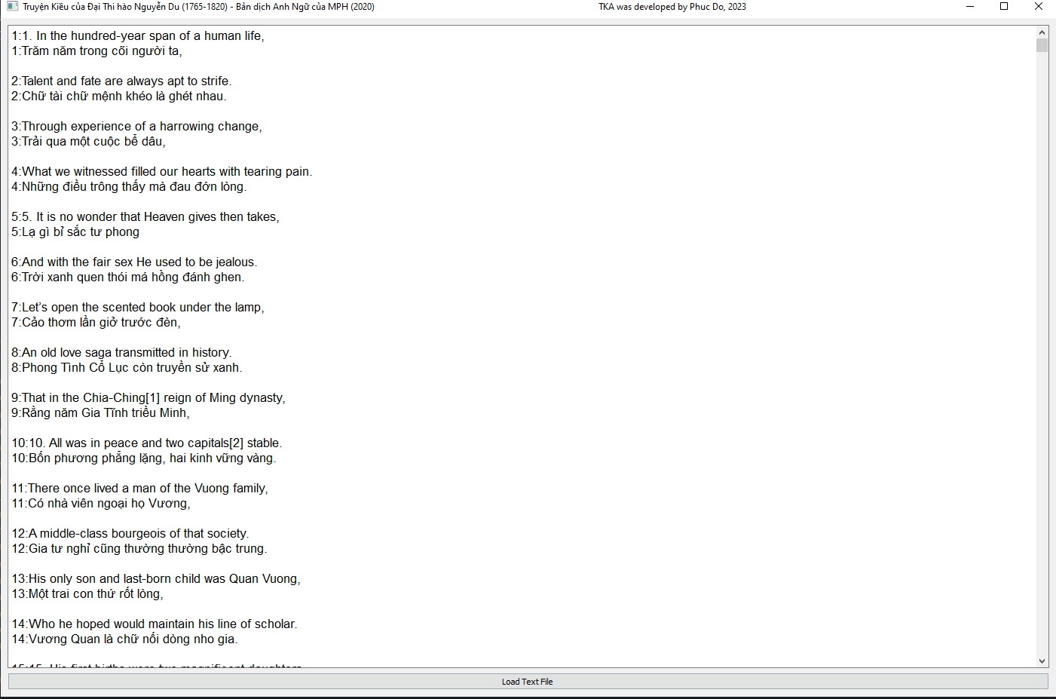

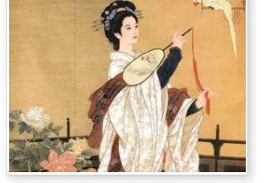

**Cited:** [**https://truyenkieuinenglish.wordpress.com/episode-v/**](https://truyenkieuinenglish.wordpress.com/episode-v/)

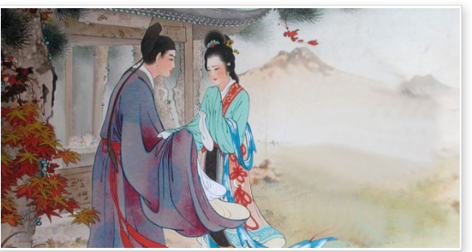

**Cited: https://truyenkieuinenglish.wordpress.com/episode-v/**

**Use AI to explain the meaning of each sentence of the tale of Kieu (2022)**



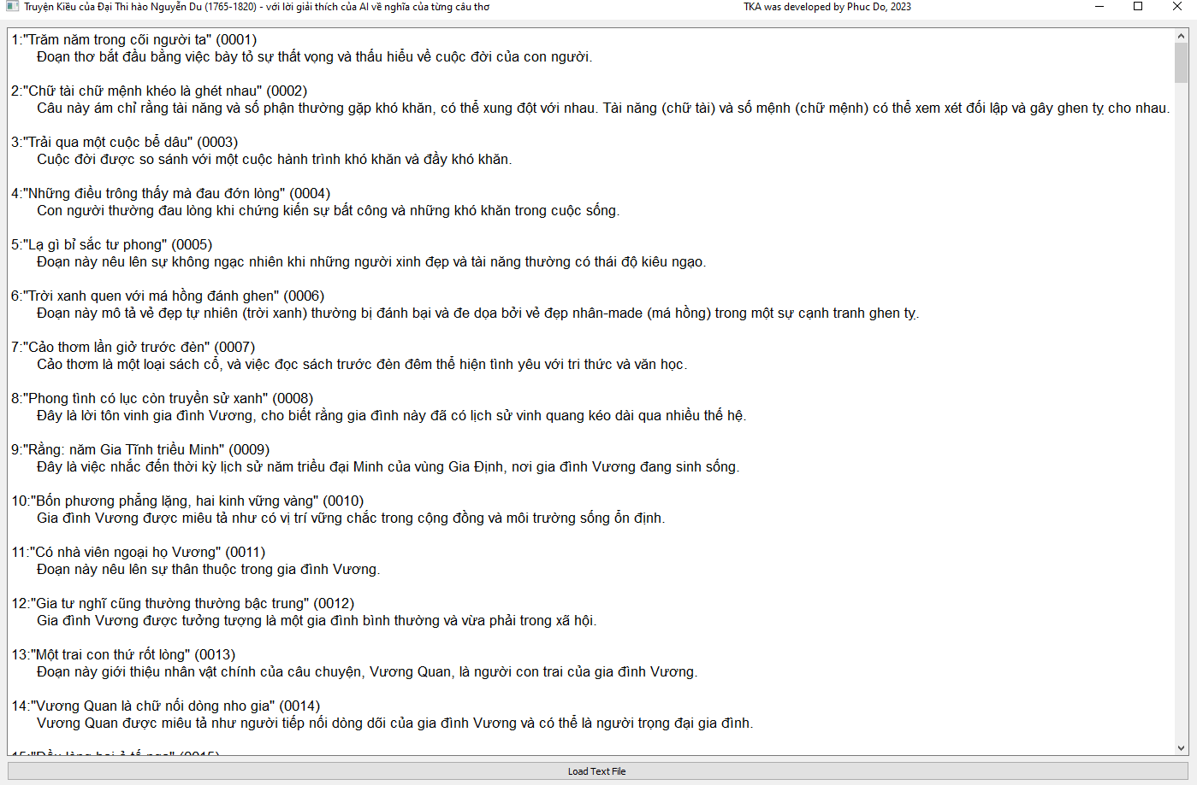

**Trích dẫn truyện Kiều (2022)**

Quoted excerpt from "Truyện Kiều" by Nguyễn Du

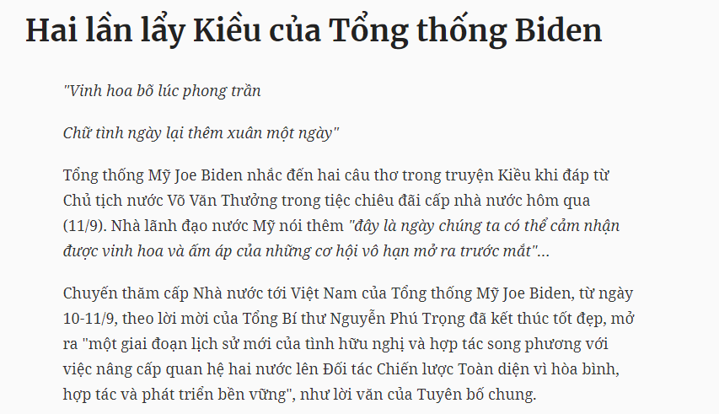

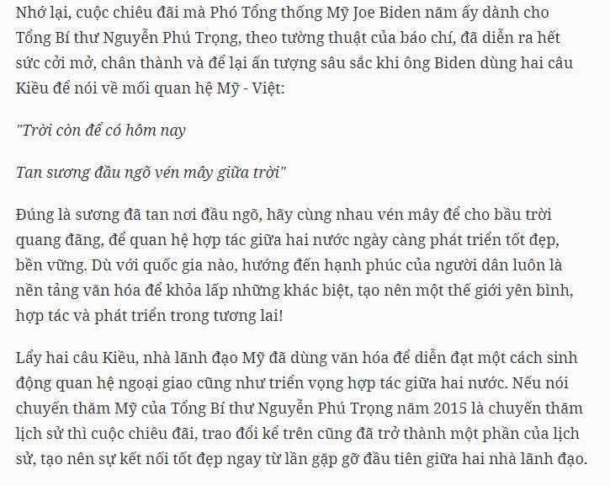

## Thử hỏi ChatGPT (GPT 3.5)

Giải thích nghĩa 2 câu thơ sau của Nguyễn Du:

Trời còn để có hôm nay

Tan sương đầu ngõ vén mây giữa trời

ChatGPT

Câu thơ trên là của Nguyễn Du, một trong những nhà thơ nổi tiếng của văn học Việt Nam. Để hiểu nghĩa của hai câu thơ này, chúng ta cần xem xét bản ngữ và ngữ cảnh của chúng:

"Trời còn để có hôm nay":

Bản ngữ: Câu này nói về sự tồn tại của "hôm nay" được kết nối với trời.

Nghĩa: Câu thơ này thường được hiểu là tôn vinh và trân trọng thời gian hiện tại, nhấn mạnh rằng cuộc sống chỉ có mặt ở thời điểm này và chúng ta nên quý trọng những gì chúng ta có trong hiện tại. Trời ở đây có thể tượng trưng cho sự tồn tại và cuộc sống.

"Tan sương đẩu ngõ vén mây giữa trời":

Bản ngữ: Câu này mô tả việc sương sớm tan chảy và mây được vén lên ở giữa bầu trời.

Nghĩa: Câu thơ này thường được hiểu như một biểu tượng của sự tươi mới và sự trở lại sau những thời kỳ u ám và khó khăn. Sương sớm tan đi và mây được kéo lên như một hình ảnh của sự sáng sủa, hy vọng, và sự thay đổi tích cực. Đây có thể là một thông điệp về hy vọng trong cuộc đời, vượt qua khó khăn và bước vào một giai đoạn mới.

Tóm lại, hai câu thơ này thường được hiểu là kêu gọi quý trọng thời gian hiện tại và thể hiện sự hi vọng và sự sáng sủa sau những khó khăn trong cuộc đời.

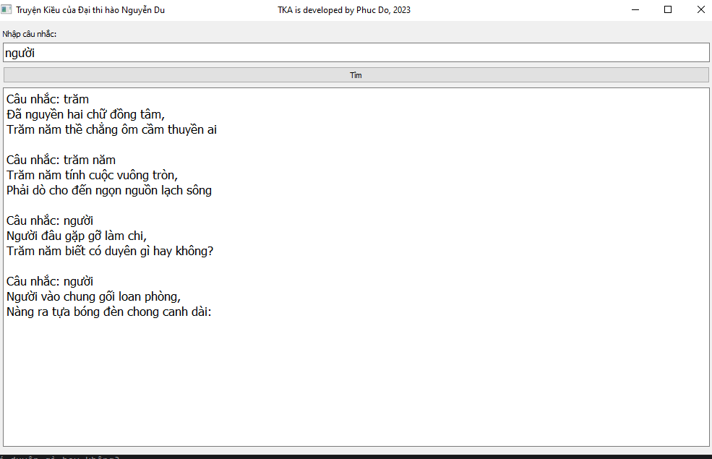

**Sentiment analysis and topic classification (2020)**

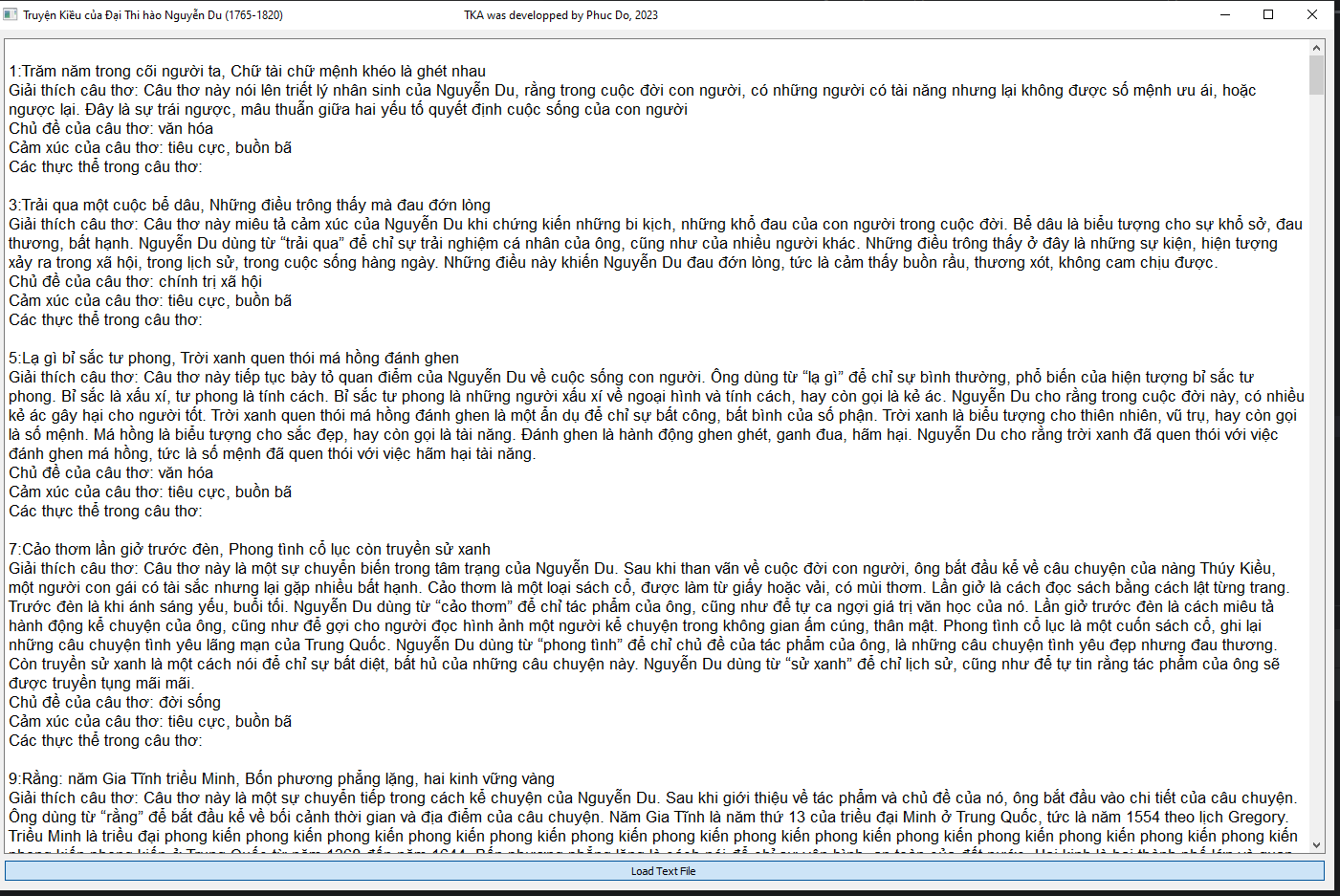

**Occurrence Visualization Analysis (2017)**

**Tale of Kieu, Great Poet Nguyen Du**

**Visualize the occurrence of word in the tale of Kieu (2017)**

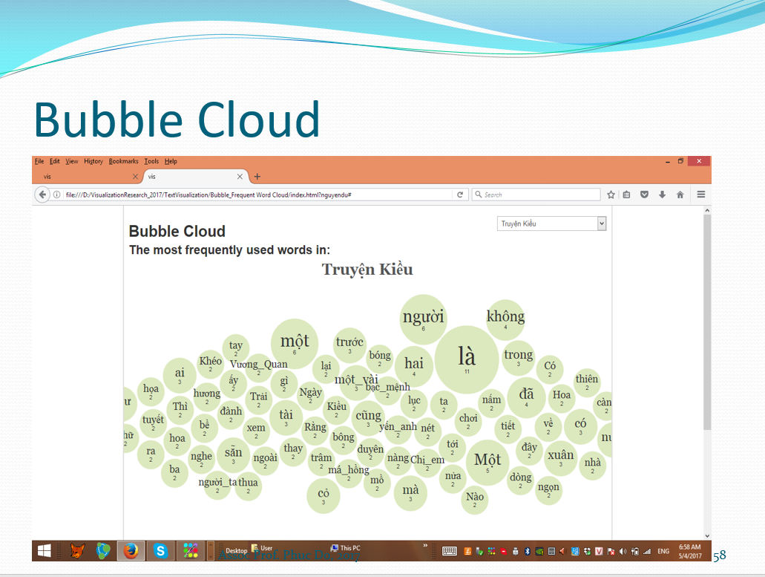

**Co-occurrence word graph (2017)**

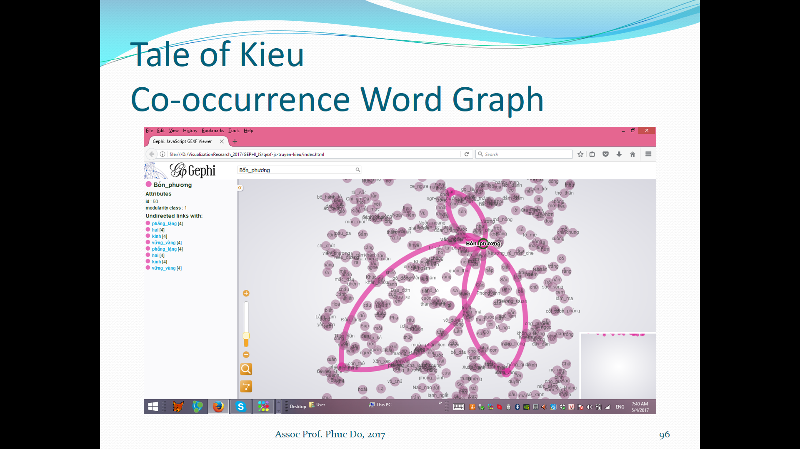

**SimiIarity** 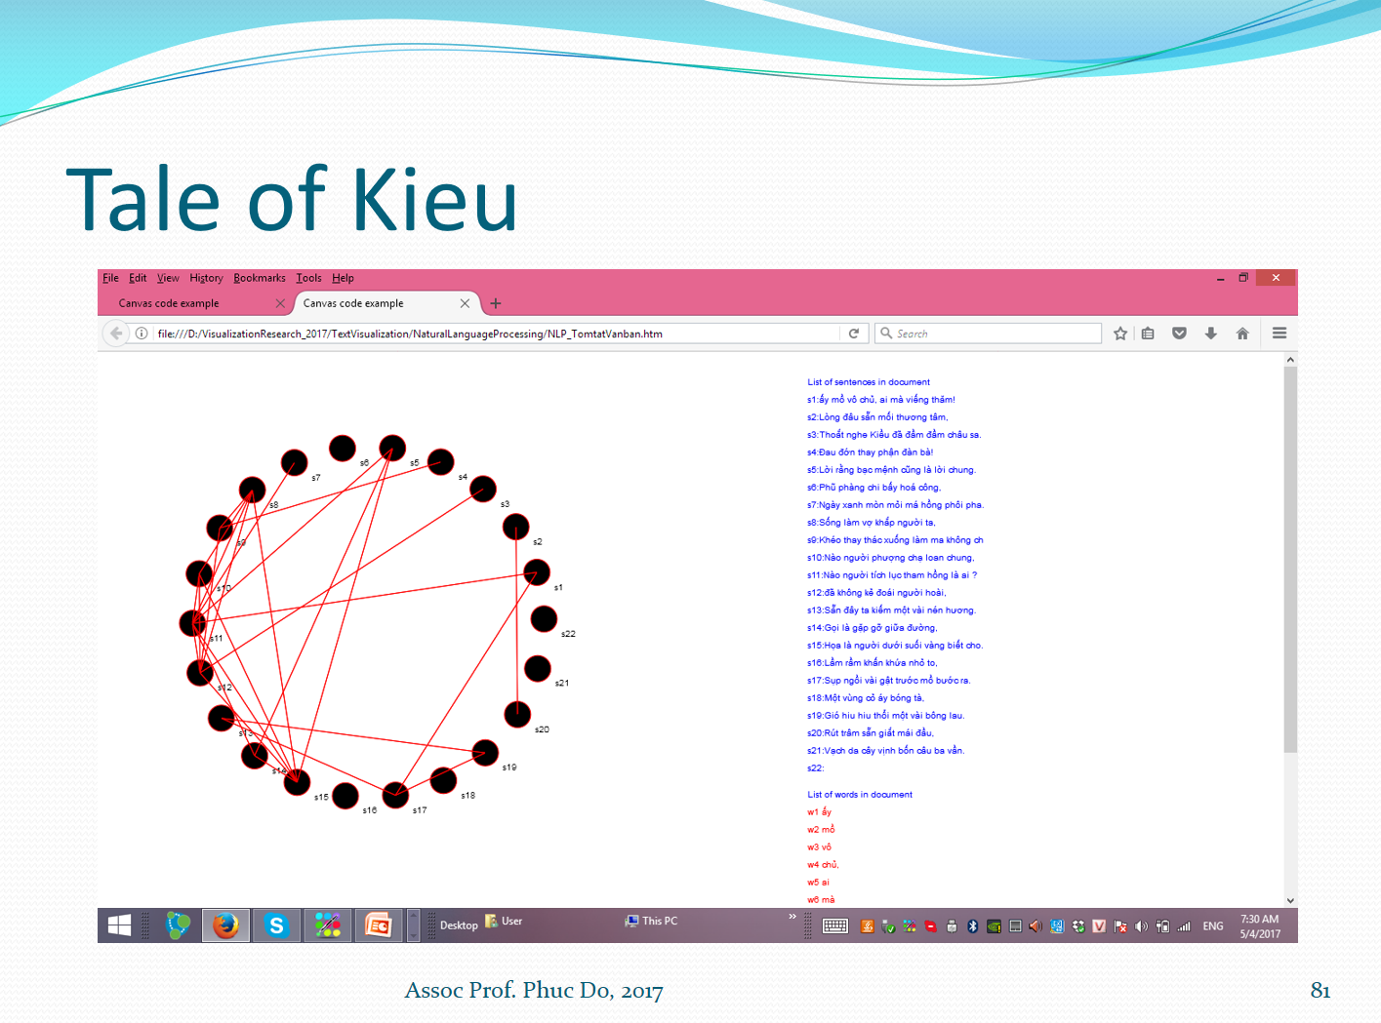

**Rhyming in the two Luc Bat verses from the tale of Kieu**

